UBND TỈNH BÌNH PHƯỚC  SỞ KẾ HOẠCH & ĐẦU TƯ  ___________________ |  | CỘNG HÒA XÃ HỘI CHỦ NGHĨA VIỆT NAM  Độc lập - Tự do - Hạnh phúc  _________________________________
Số: 421/TB-SKHĐT |  | Bình Phước, ngày 18 tháng 5 năm 2011.

THÔNG BÁO
V/v triển khai ứng dụng công nghệ thông tin hiện đại hóa công tác giải quyết
thủ tục hành chính theo cơ chế một cửa về lĩnh vực thẩm định các dự án đầu tư và xây dựng bằng phần mềm quản lý văn bản và điều hành tác nghiệp qua mạng (phiên bản ISO).

Kính gửi:
- UBND tỉnh Bình Phước;
- Các Sở, ban, ngành tỉnh Bình Phước;
- UBND các huyện – thị tỉnh Bình Phước;
- Các phòng, ban Sở Kế hoạch và Đầu tư.

Nhằm tăng cường công tác cải cách thủ tục hành chính, áp dụng ISO 9001:2000 và giải quyết thủ tục hành chính mang tính thống nhất, hiệu quả, tạo sự công khai minh bạch trong hoạt động giao dịch hành chính; Sở Kế hoạch và Đầu tư đã triển khai ứng dụng công nghệ thông tin hiện đại hóa công tác giải quyết thủ tục hành chính theo cơ chế một cửa về lĩnh vực thẩm định các dự án đầu tư và xây dựng bằng phần mềm quản lý văn bản và điều hành tác nghiệp qua mạng (phiên bản ISO) và đã ban hành Quy định số 305/SKHĐT-TH ngày 14/4/2011 về việc sử dụng hệ thống quản lý văn bản và điều hành tác nghiệp tại Sở Kế hoạch và Đầu tư tỉnh Bình Phước. Đề nghị các phòng, ban liên quan: Bộ phận một cửa, phòng Thẩm định và các phòng nghiệp vụ khác của Sở có liên quan thực hiện nghiêm túc Quy định này.
Đồng thời, để các Sở, ban, ngành, UBND các huyện – thị thuận tiện trong việc theo dõi tiến độ giải quyết hồ sơ thẩm định các dự án đầu tư và xây dựng nộp tại Bộ phận một cửa Sở Kế hoạch và Đầu tư, tra cứu thông tin hoặc đặt câu hỏi liên quan đến giao dịch hành chính tại Sở Kế hoạch và Đầu tư; Sở Kế hoạch và Đầu tư thông báo đến các cơ quan, đơn vị trên địa bàn tỉnh địa chỉ trang thông tin hỗ trợ tiện ích trên: www.skhdtbinhphuoc.gov.vn sau đó nhắp vào hình liên kết nằm vùng trái của trang web có tên “TRA CỨU TRẠNG THÁI HỒ SƠ BỘ PHẬN MỘT CỬA” hoặc vào trang qlvb.skhdtbinhphuoc.gov.vn/tthc.
Để tra cứu tiến độ giải quyết một hồ sơ, cách thao tác như sau:
- Nhắp vào trang có địa chỉ trên, xuất hiện giao diện như hình dưới đây:
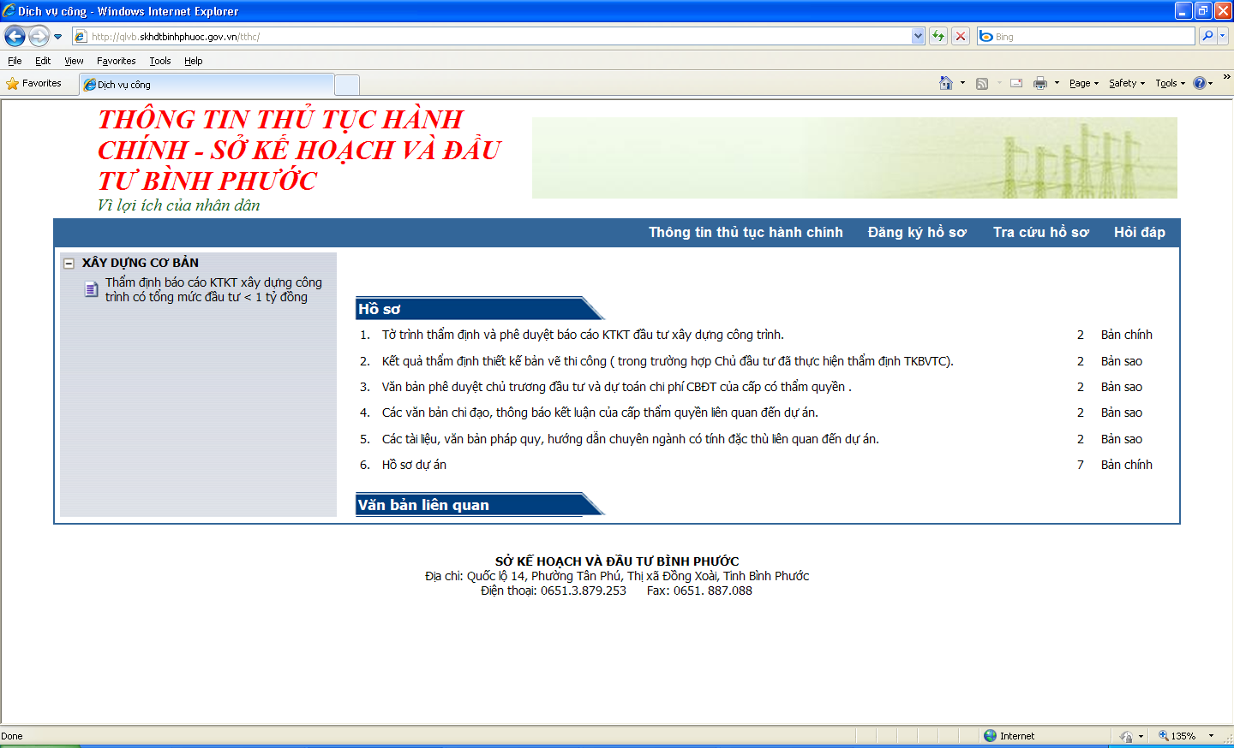
- Để tra cứu hồ sơ, nhắp vào nút “Tra cứu hồ sơ”;
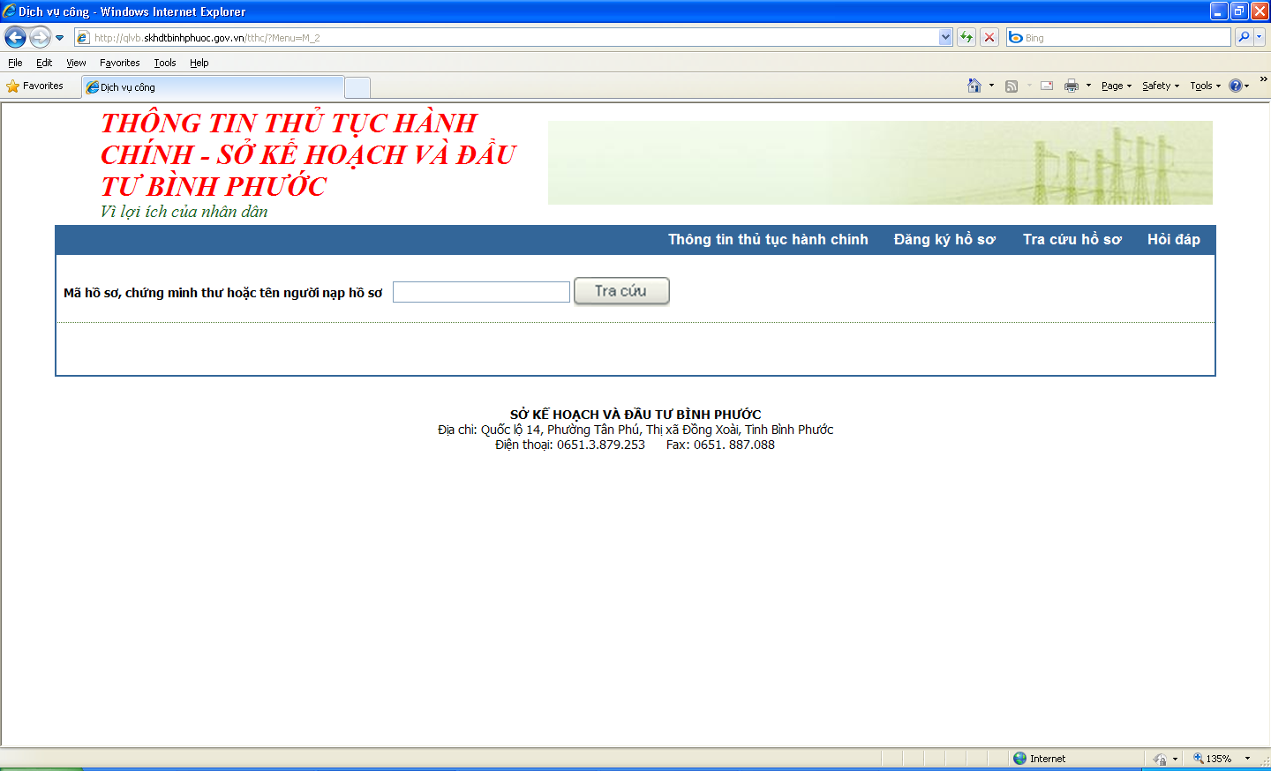
Sau đó nhập mã hồ sơ đã nộp hoặc tên người nộp sẽ cho kết quả về trạng thái và tiến độ giải quyết của hồ sơ đó.
Trên đây là Thông báo về việc triển khai ứng dụng công nghệ thông tin hiện đại hóa công tác giải quyết thủ tục hành chính theo cơ chế một cửa về lĩnh vực thẩm định các dự án đầu tư và xây dựng, Sở Kế hoạch và Đầu tư thông báo đến các phòng, ban; các đơn vị có liên quan trên địa bàn tỉnh để biết, thực hiện./.

GIÁM ĐỐC
Nơi nhận: Vũ Thành Nam (Đã ký)
- Như trên;
- Lưu VT, TH_{PG}

Địa chỉ Website Sở Kế hoạch và Đầu tư tỉnh Bình Phước: www.skhdtbinhphuoc.gov.vn

